“2019年全国职业院校技能大赛”高职组

工业产品数字化设计与制造赛项

创 新 设 计 说 明

我们组通过对赛场所提供的事物进行数据的收集以及整理，对软爪进行了大胆的创兴新设计。以下是我们组的创新设计说明；

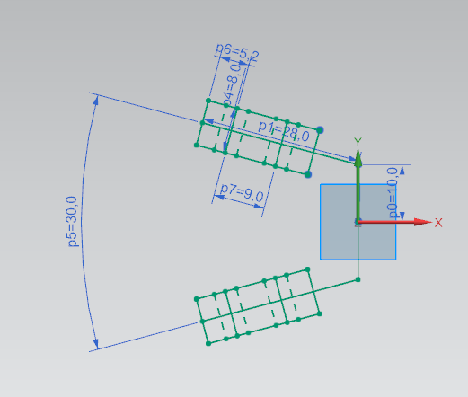根据赛场所提供的文件我们发现，卡爪与手指气缸的链接螺纹孔M4距为9mm。且手指气缸的开闭角度-10°至30°。见图1示意图

图1示意图

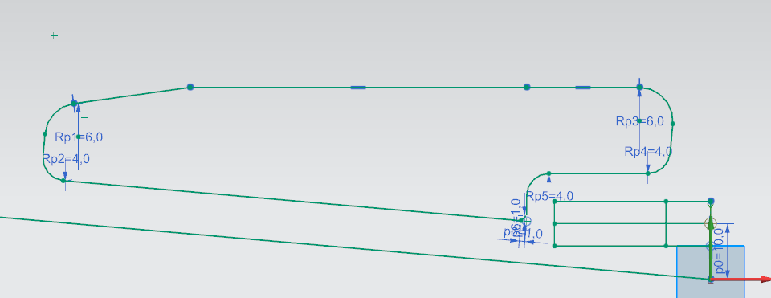设计时卡爪处于闭合状态因此我们组，根据赛场所提供的毛坯进行了外观的初步设计。见图2

图2

在卡爪的夹持面设为直立面。在底部设有倒勾，为了防止使用时夹紧工件掉落，损坏工件导致工件报废，增加成本。见图3

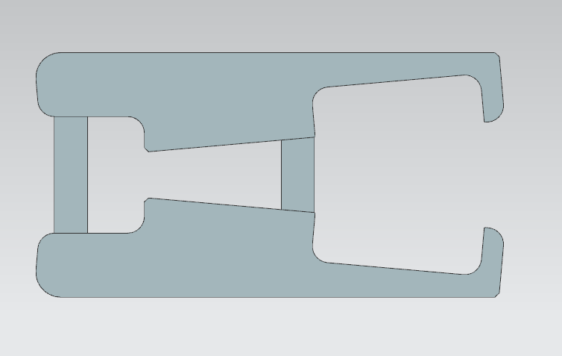

图3

为了使卡爪夹持工件时，因为工件上的毛刺划伤卡爪，导致卡爪使用寿命减段。在夹持面设有供M5气管快接头进入的螺纹孔。见图4

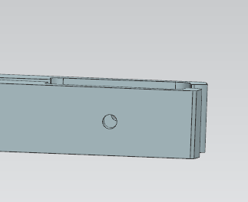

图4

为了使手指气缸与卡爪之间相连，在连接面设有供M4螺钉通过的螺纹孔，因为螺钉是内六角螺钉，在背面设有供内六角螺钉进入得沉孔。见图5

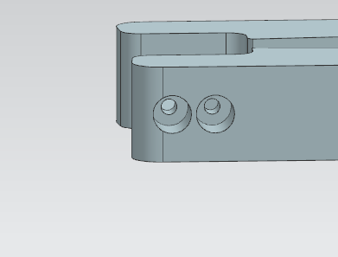

图5

总结；此设计具有加工方便，节约成本，赛场所提供的设备能满足加工，以及平口虎钳满足装夹需求。